УКРАЇНА
МОГИЛІВ-ПОДІЛЬСЬКА МІСЬКА РАДА
ВІННИЦЬКОЇ ОБЛАСТІ
ВИКОНАВЧИЙ КОМІТЕТ
РІШЕННЯ №145
Від 25.05.2023р. м. Могилів-Подільський

Про затвердження Пакету змін Могилів-Подільської
міської територіальної громади для підвищення рівня охоплення вакцинацією проти COVID-19 та рутинною вакцинацією населення
Могилів-Подільської міської територіальної громади

Керуючись Законом України «Про місцеве самоврядування в Україні», відповідно до Закону України «Про захист населення від інфекційних хвороб», Закону України «Основи законодавства України про охорону здоров’я», наказів Міністерства охорони здоров’я України від 16.09.2011 року №595
«Про порядок проведення профілактичних щеплень в Україні та контроль якості й обігу медичних імунобіологічних препаратів», від 09.02.2021 року №213 «Про внесення змін до дорожньої карти з впровадженням вакцини
від гострої респіраторної хвороби COVID-19, спричиненої коронавірусом SARS-CoV-2 і проведення масової вакцинації у відповідь на пандемію коронавірусної хвороби COVID-19 в Україні у 2021-2022 роках», з метою впровадження проекту USASID «Розбудова стійкої системи громадського здоров’я» на території Могилів-Подільської міської територіальної громади та захисту здоров’я населення громади шляхом підвищення охоплення щепленнями від вакцинокерованих інфекцій, -

виконком міської ради ВИРІШИВ:

1. Затвердити Пакет змін Могилів-Подільської міської територіальної громади для підвищення рівня охоплення вакцинацією проти COVID-19 та рутинною вакцинацією населення Могилів-Подільської міської територіальної
громади згідно з додатком.
2. Відповідальним виконавцям провести заходи відповідно до Пакету змін Могилів-Подільської міської територіальної громади.
3. Контроль за виконанням даного рішення покласти на заступника міського голови з питань діяльності виконавчих органів Слободянюка М.В..

Міський голова Геннадій ГЛУХМАНЮК

Додаток
до рішення виконавчого
комітету міської ради
від 25.05.2023 року №145

Пакет змін Могилів-Подільської міської територіальної громади

для підвищення рівня охоплення вакцинацією
проти COVID-19 та рутинною вакцинацією
населення Могилів-Подільської міської
територіальної громади

Пользователь

2023 рік

Вакцинація – це не лише своєчасний захист громади
від інфекційних хвороб. Вакцинація - це внесок у перемогу
та відбудову нашої країни!

Показник охоплення щепленнями - це один з найважливіших критеріїв відстеження безпеки громадського здоров’я.
Охоплення вакцинацією на рівні 95% населення країни дозволяє забезпечити повноцінний захист населення від спалахів та епідемій інфекційних хвороб, яким можна запобігти щепленнями. При зниженні популяційного імунітету рівень захворюваності інфекціями, проти яких проводиться вакцинація, зростає. Зростає ризик виникнення спалахів та епідемій вакцин-контрольованих хвороб, особливо в умовах воєнного стану.
За підсумками 2022 року рівень охоплення щепленнями населення Могилів-Подільської міської територіальної громади залишається недостатнім для безпеки громадського здоров’я.
Могилів-Подільською міською територіальною громадою розроблено Пакет змін Могилів-Подільської міської територіальної громади, який містить план заходів та інформаційні матеріали для роботи з пріоритетними групами населення щодо залучення до вакцинації.
Над впровадженням Пакету змін Могилів-Подільської міської територіальної громади інтегровано працюватимуть установи та організації Могилів-Подільської міської територіальної громади, а саме:

- КНП «Могилів-Подільський міський Центр первинної медико-санітарної допомоги» Могилів-Подільської міської ради;
- управління культури та інформаційної діяльності міської ради;
- управління освіти міської ради;
- управління праці та соціального захисту населення міської ради;
- відділ фізичної культури та спорту міської ради;
- служба у справах дітей міської ради.

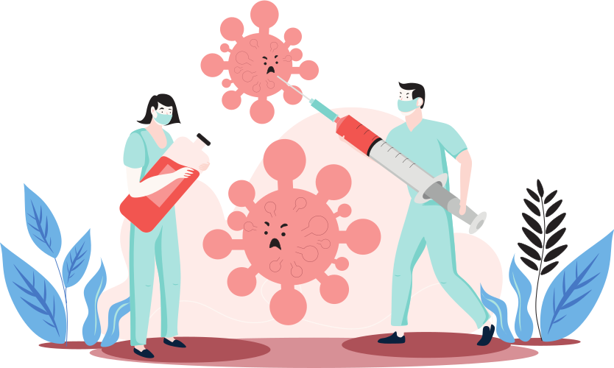
Керівництвом Могилів-Подільської міської ради заплановано проведення наради КНП «Могилів-Подільський міський Центр
первинної медико-санітарної допомоги» Могилів-Подільської міської ради з старостами старостинських округів громади для залучення їх до координації вакцинації на рівні населених пунктів та проведення роз’яснювальної роботи з питань вакцинації, при організації інформаційної роботи з вакцинації проти COVID-19 та з метою наближення послуги вакцинації до пріоритетних груп.

- Доручити старостам старостинських округів Могилів-Подільської міської
територіальної громади розмістити інформацію про вакцинацію від
COVID-19 (інформацію про наявні вакцини, адресу місця, де можна
зробити щеплення від COVID-19, час, коли можна зробити щеплення,
контактні телефони для звернення в разі виникнення питань) на дошці
оголошень населеного пункту, при входах до магазинів, на автобусних
зупинках, в групі села в соціальній мережі.
- При проведенні зустрічей з громадою села залучити сімейного лікаря або
лікаря загальної практики з КНП «Могилів-Подільський міський Центр
первинної медико-санітарної допомоги» Могилів-Подільської міської ради,
для надання відповідей на питання населення.

Для роботи з поширеними запереченнями проти вакцинації

Старостам старостинських округів Могилів-Подільської міської територіальної громади, КНП «Могилів-Подільський міський Центр первинної медико-санітарної допомоги» Могилів-Подільської міської ради, управлінню культури та інформаційної діяльності міської ради, управлінню освіти міської ради, управлінню праці та соціального захисту населення, відділу фізичної культури та спорту міської ради, службі у справах дітей міської ради, медикам, громадським активістам та усім, хто спілкується з людьми на тему вакцинації використовувати рекомендований типовий сценарій роботи з поширеними запереченнями, розроблений ГС «Коаліція за вакцинацію» в рамках проєкту USAID «Розбудова стійкої системи громадського здоров’я»:

https://docs.google.com/document/d/1LbZuL6WjWrd3bZ9M8Em-prLZ8PRws8 Q5ZA1 AIbrwfq0/ edit?usp=sharing

Медичним працівникам КНП «Могилів-Подільський міський Центр первинної медико-санітарної допомоги» Могилів-Подільської міської ради використовувати в роботі буклет «Як говорити з пацієнтами про вакцинацію», що розміщений за посиланням:

https://drive.google.com/file/d/1hy3lASADGIJJTa1mPNCQ57qoNvGVcFif/view?usp=sharing
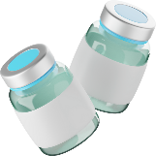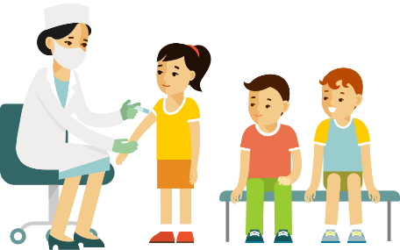

Управлінню освіти міської ради, з метою пропаганди вакцинації та залучення якомога більшої кількості дітей до рутинної вакцинації:

Провести просвітницьку роботу закладами освіти серед батьків та дітей, а саме:
- Організація відеолекторіїв, демонстрація фільмів (посилання додаються).
- Розміщення наглядної інформації у закладах освіти.
- Зустрічі батьків та дітей з медичними працівниками.
- Розміщення популярних інформаційних матеріалів на офіційних сайтах
закладів.
- Поширення інформації у соціальних мережах, зокрема, на сторінках
закладів.
При проведенні занять в різних вікових групах використовувати сценарій рекомендований ГС «Коаліція за вакцинацію», який розміщений за посиланням: https://docs.google.com/document/d/1jL4RmCo6IW6dNjWD9AndhQRKoAGKSJ15_qUPyiu1rK0/edit?usp=sharing

Розповсюдити мультфільм та відео/аудіо казки про щеплення
(для занять в дитячих садках та школах, розмістити в закладах охорони здоров’я, у соціальних мережах закладів охорони здоров’я, навчальних закладах):

- Відео-казка «Як стати супергероєм»
https://www.youtube.com/watch?v=RnIUd6qNDfk
- Аудіо-казка «Чарівна парасолька»
https://www.youtube.com/watch?v=GOxeOwJ6lh4
- Мультфільм про щеплення
https://www.youtube.com/watch?v=RWE2NDl65gM
- Мультфільм «Маленький Бу: візит до лікаря»
https://www.youtube.com/watch?v=hm8EymC75Qc
- Маленьке містечко «Час робити щеплення»
https://www.youtube.com/watch?v=qGhzEIqQnQQ
- Анімація про щеплення від «Марійчин Першоцвіт»
https://www.youtube.com/watch?v=eEXPk_hsdCM
- Відеоролик «Щеплення - суперсила від хвороб»
https://www.youtube.com/watch?v=APZLx9d4H94
- НУШ про щеплення
https://www.youtube.com/watch?v=L89AHdmkQ98

Поширити роздаткові матеріали, надані в рамках проєкту «Розбудова стійкої системи громадського здоров’я».

Рекомендовані макети надаються:

Календар: https://drive.google.com/drive/folders/1cNn 288Ht5gTAVWKAa0X_W-iGuNGyJ49t? usp=share_link

Флаєр: https://drive.google.com/drive/folders/1og BO5YgOzVx1GAhSj_myLCeQ8ejKsoh_? usp=share_link

Казка про те, як стати супергероєм
(+розмальовка): https://drive.google.com/file/d/1I7p5nA 7vzZ-OW6qc0T_GWOJkETNKDyIe/view? usp= sharing

Казка-розмальовка «Чарівна парасолька»: https://drive.google.com/file/d/15v1bdZKGYHjVcb39itoLMRAWpnmV44Sq/view?usp=sharing

Керівникам закладів освіти Могилів-Подільської міської територіальної громади використовувати методичні розробки для освітян, щодо комунікації з батьками учнів на тему вакцинації, оскільки школа має бути безпечним місцем для дітей та вчителів, і захист від інфекційних хвороб є однією зі складових такої безпеки. Тому потрібно, щоб школа регулярно та ефективно комунікувала з батьками учнів щодо важливості вакцинації.
Вчителям довести інформацію, про важливість спілкування з батьками на тему популяризації вакцинації на батьківських зборах, через батьківські групи в месенджерах, при зустрічах з батьками запрошувати медичного працівника, який надаватиме фахові відповіді на поширені питання батьків про вакцинацію.
Для налагодження ефективної комунікації з батьками на тему вакцинації використовувати наступні методичні рекомендації:
https://drive.google.com/file/d/1_dLv6K866y9YRafnohRmx9SVz6f5dKwu/view? usp=share_link

Провести інформаційну роботу, щодо вакцинації працівників галузі освіти, оскільки це категорії з групи підвищеного ризику тим чи іншим інфекційним захворюванням. Календарна та додаткова вакцинація збереже здоров’я, дозволить уникнути пропуску робочих днів через хворобу та попередить зараження колег та членів родини. Вакциновані освітяни - запорука здорової і розумної нації.
Керівникам закладів освіти Могилів-Подільської міської територіальної громади поширити серед освітян інформаційну довідку про обов’язкові та рекомендовані щеплення для працівників освіти. Інформаційна довідка за посиланням:

https://docs.google.com/document/d/1Yfn5c0HF3Tva_ONIIKaV7dUbaIDFJ6Nf1-2AxpKcOX0/edit?usp=sharing

Службі у справах дітей міської ради:

- Провести бесіди з опікунами, піклувальниками, прийомними батьками щодо важливості здійснення рутинної вакцинації підопічних та прийомних дітей.
- Провести бесіди щодо вакцинації з батьками дітей, які перебувають на обліку служби у справах дітей міської ради як такі, які перебувають у складних життєвих обставинах.
- Провести інформаційно-роз’яснювальну роботу з батьками під час обстеження житлово-побутових умов проживання дітей.
- Розмістити відповідні інформаційні публікації щодо важливості рутинної вакцинації дітей в соціальних мережах.

Управлінню культури та інформаційної діяльності міської ради:

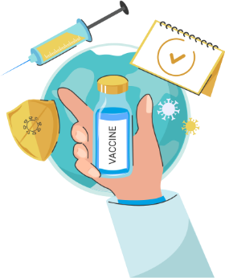
Долучитися до спільної справи, щодо залучення населення до вакцинації. У щоденній діяльності нести стійкий меседж про важливість вакцинації, проводити тематичні лекції, пропонувати літературу та інше. Для цього розробити свої власні плани роботи з цього питання для кожного закладу культури.

Відділу фізичної культури та спорту міської ради долучитися до команди популяризації вакцинації

В Україні галузь охорони здоров’я традиційно орієнтується на лікуванні захворювань, а не на їх попередженні. Тренерському складу активно

популяризувати аспекти «здорового способу життя» тим самим формувати
сталі установки на свідоме збереження та зміцнення здоров’я вихованців спортивної школи. В спортивному середовищі тренер виступає лідером суспільної думки. Одним із основних аспектів здорового життя є попередження захворювань шляхом вакцинації. Тому важливо, щоб тренерський склад був провакцинально налаштований та поширював цю думку серед дітей, молоді та їх батьків шляхом безпосереднього спілкування та меседжів у соцмережах. Долучати спортивні команди до участі у заходах на підтримку декретованих дат «Всесвітній тиждень вакцинації», «Український тиждень імунізації», «День боротьби з ПОЛІО».

Вакцинація – рятує життя.
Молодим медикам Могилів-Подільської міської
територіальної громади:

Залучити до пропагування здорового способу життя, попередження захворювань, у тому числі засобами імунопрофілактики студентів Могилів-Подільського медичного фахового коледжу:
- Пропагувати важливості вакцинації в молодіжному середовищі.
- Залучати до вакцинації через заклики в соціальних мережах, особистих
сторінках студентів та викладачів Могилів-Подільського медичного
фахового коледжу.
- Проводити тематичні зустрічі та круглі столи серед молоді громади
щодо популяризації вакцинації.
- Залучати студентів та викладачів Могилів-Подільського медичного
фахового коледжу до участі в комунікаціях з населенням громади.
В роботі Могилів-Подільської міської ради, з питання поширення інформації, щодо важливості вакцинації, залучити місцеві засоби масової інформації, для розміщення інформаційних матеріалів, статей Міністерства охорони здоров’я України, Центру громадського здоров’я Міністерства охорони здоров’я України, Департаменту охорони здоров’я, Центру контролю та профілактики хвороб та інших.
Також, запланувати підготувати статтю про власні приклади вакцинації керівників органу місцевого самоврядування та депутатського корпусу міської ради.
Використовуючи свої особисті соціальні мережі, поширити інформацію стосовно власного досвіду вакцинації, а саме, що представники влади:
- Отримали чергову дозу вакцини або вже повністю вакцинувались проти
COVID-19.
- Отримали планове щеплення проти дифтерії і правця, які усім дорослим
необхідно робити кожні 10 років.
- Отримали щеплення від сезонного грипу.
Розмістити допис із поширенням фото, відео процесу власної вакцинації «Власний приклад - найкращий приклад!»:

- Акцентувати увагу щодо важливості вакцинації - «Профілактувати - краще ніж лікувати!». Вакцинація - найкращий метод у боротьбі із інфекційними захворюваннями, що керуються засобами імунопрофілактики. Наразі шляхом вакцинації Держава безкоштовно забезпечує захист дитячого населення проти тяжких захворювань таких як: туберкульоз, гепатит В, кір, краснуха, епідемічний паротит, правець, дифтерія, кашлюк, поліомієліт, гемофільна інфекція, дорослого населення проти дифтерії та правця кожні
10 років, а також вакцинацію дорослого та дитячого населення (від 5-ти років) проти COVID-19. Крім того, за власний кошт можна захиститись від грипу, менінгококової, ротавірусної, пневмококової, папіломавірусної інфекцій та вітряної віспи. Вакцинація захищає від тяжких наслідків та смерті від
COVID-19, пандемія якого в Україні та світі триває.
- Розказати своїм друзям, як і де вакцинувалися, якою вакциною, яке самопочуття після вакцинації, оскільки люди найбільше довіряють саме своїм близьким.

Залучення до вакцинації внутрішньо-переміщених осіб
Координаторам які займаються у громаді з внутрішньо-переміщеними особами на постійній основі рекомендовано проведення інформаційних зустрічей про важливість дотримання календаря профілактичних щеплень. Необхідні щеплення можна зробити в будь-якому медичному закладі
КНП «Могилів-Подільський міський Центр первинної медико-санітарної допомоги» Могилів-Подільської міської ради, або ж скористатись послугами «мобільної бригади», всі медичні заклади, які знаходяться на території громади вакциною для рутинної імунізації та від COVID-19 для дітей забезпечені. Для проведення щеплення потрібно звернутись до будь-якого сімейного лікаря.
Старостам старостинських округів Могилів-Подільської міської територіальної громади в роботі з внутрішньо-переміщеними особами керуватися пам’яткою, як організувати вакцинацію дітей ВПО, що знаходиться за посиланням:

https://drive.google.com/file/d/1xzWeujGcOXkrfPu1SuU2AzGfzgZk13 tm/view

Перший заступник міського голови Петро БЕЗМЕЩУК

